Курсовой проект по курсу «Численные методы»
Выполнил студент группы М8О-408Б-20 Прохоров Д.М. Преподаватель: Пивоваров Д. Е.

Цель
Решить численными методами интегральные уравнения Вольтерра 2 рода

Вариант 14

В качестве примера я взял следующую функцию

$$y\left(x\right)=x+\int_{0}^{x}{\left(4\sin\left(x-t\right)-x+t\right)y\left(t\right)dt}$$
Аналитическое решение: $\frac{x(e^{x}+e^{-x})}{2}$

О программе
Программа состоит из 2 файлов:
1) Файл Volterra2.cpp, в котором реализовано 5 методов (аналитическое решение, метод квадратур с использованием метода трапеций, метод квадратур с использованием метода Симпсона, метод простых итераций с использованием метода трапеций, метод простых итераций с использованием метода Симпсона) и идёт вывод получившихся матриц в файлы.
2) Файл graphics.ipynb, в котором выводятся графики полученных решений, а также среднего модулей ошибок.

Результаты

Графики полученных функций

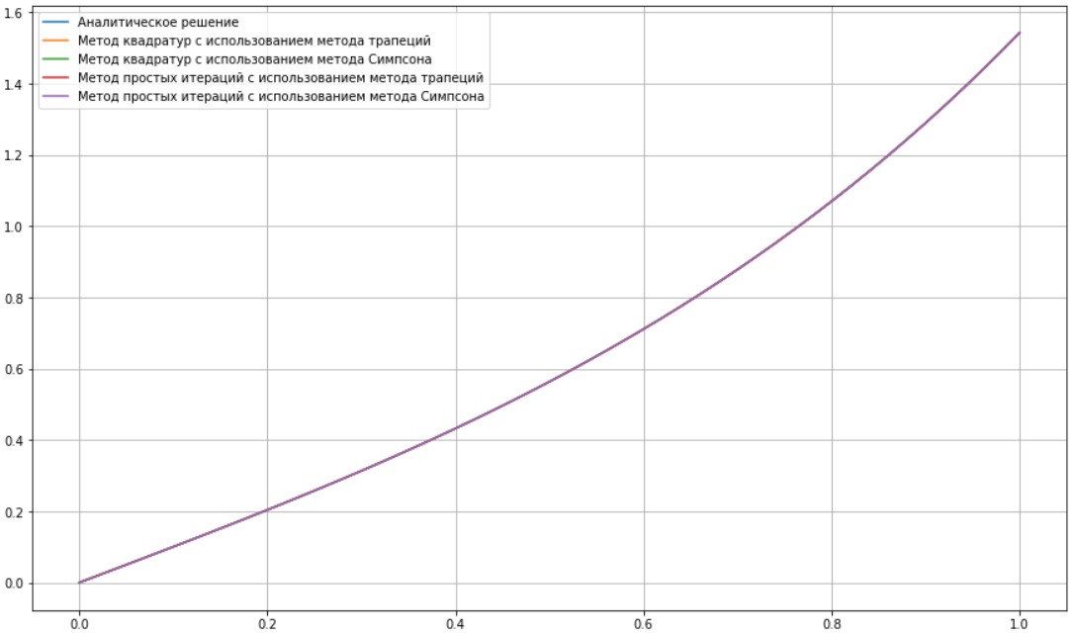

График изменения погрешности

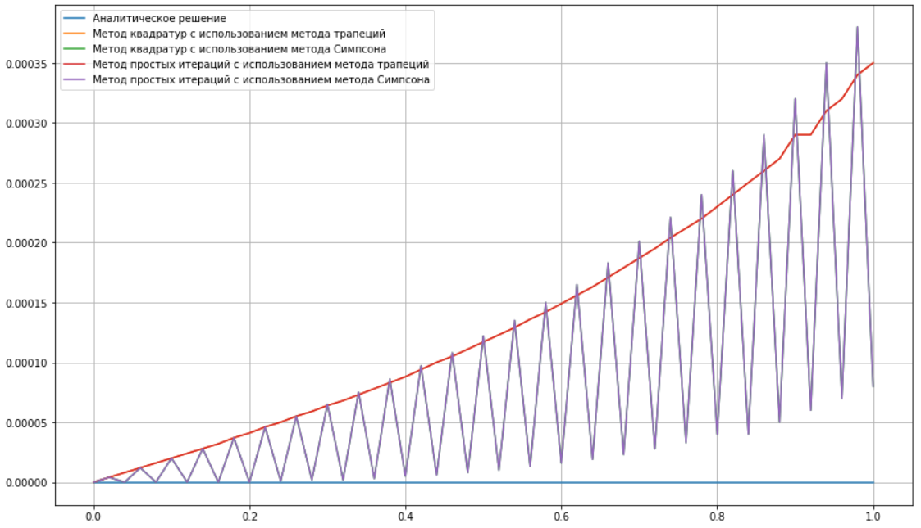

Вывод
В данном курсовом проекте я узнал про интегральные уравнения Вольтерры 2
рода, научился их решать двумя численными методами: методом квадратур и
простых итераций. А также вспомнил про методы трапеций и Симпсона,
применявшиеся также для решения задач численного интегрирования.

